2024年4月作成
製品別比較表（案）
 |  |  |  |  | 標準品
販売会社名 | ネオクリティケア製薬株式会社 |  |  |  | 太陽ファルマ株式会社
製品名 | メキシレチン塩酸塩錠100mg「KCC」 |  |  |  | メキシチールカプセル100mg
一般名 | メキシレチン塩酸塩
薬効分類名 | 不整脈治療剤・糖尿病性神経障害治療剤
規格 | 1錠中メキシレチン塩酸塩100mgを含有 |  |  |  | 1カプセル中メキシレチン塩酸塩100mgを含有
薬価 | 15.00円 |  |  |  | 14.90円
効能・効果 | 標準品と同じ | ○頻脈性不整脈（心室性）  ○糖尿病性神経障害に伴う自覚症状（自発痛、しびれ感）の改善
用法・用量 | 標準品と同じ | 〈頻脈性不整脈（心室性）〉  通常、成人にはメキシレチン塩酸塩として、1日300mgより投与をはじめ、効果が不十分な場合は450mgまで増量し、1日3回に分割し食後に経口投与する。  なお、年齢、症状により適宜増減する。  〈糖尿病性神経障害に伴う自覚症状（自発痛、しびれ感）の改善 〉  通常、成人にはメキシレチン塩酸塩として、1日300mgを1日3回に分割し食後に経口投与する。
規制区分  貯法  有効期間 | 劇薬、処方箋医薬品  室温保存（アルミピロー包装開封後は遮光のうえ、湿気を避けて保存）  3年 |  |  |  | 劇薬、処方箋医薬品  室温保存（アルミピロー包装開封後は遮光のうえ、湿気を避けて保存）  3年
添加剤 | 乳糖水和物、トウモロコシデンプン、結晶セルロース、ヒドロキシプロピルセルロース、タルク、ステアリン酸マグネシウム、ヒプロメロース、酸化チタン、マクロゴール6000、その他  1成分 |  |  |  | トウモロコシデンプン、軽質無水ケイ酸、ステアリン酸マグネシウム  カプセル本体に赤色102号、黄色三二酸化鉄、酸化チタン、ラウリル硫酸ナトリウム、ゼラチンを含有する
製品の性状 | 剤 形：白色のフィルムコーティング錠 |  |  |  | 剤 形：胴部白色不透明、頭部うすい黄赤色不透明の硬カプセル剤  内容物：白色の粉末
 | 大きさ |  | 外形 | 識別コード | 大きさ | 外形 | 識別コード
 | 直径：8.2mm  厚さ：4.1mm  質量：187.6mg |  |  | NOM306 | 直径：約6mm  長さ：約16mm  重さ：約0.21g | 3号
標準品との  同等性 | 生物学的同等性試験  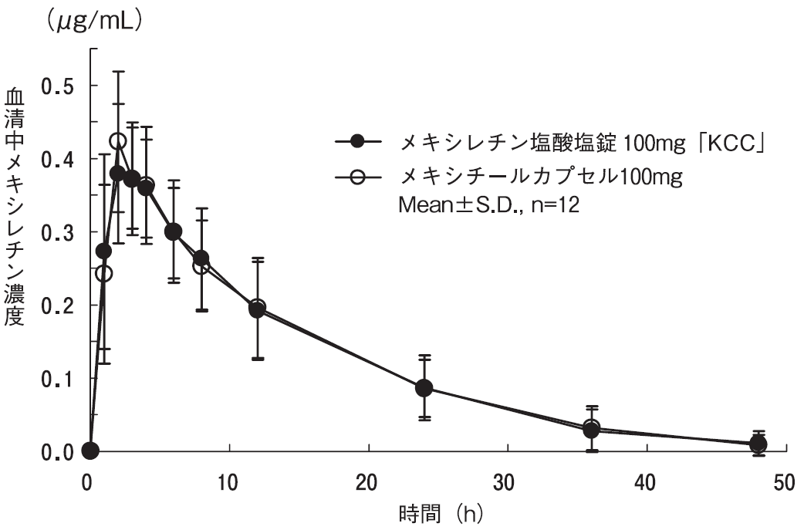  生物学的同等性試験により、両剤の生物学的同等性が確認された。
担当者、
連絡先

